**学习笔记 ——《第五章 项目范围管理》**

本章节包含了 6 个过程：  
1、规划范围管理：制定项目范围管理计划  
2、收集需求：收集、记录干系人需求，收集干系人想要什么？  
3、定义范围：项目团队需要做什么来满足干系人的需求？  
4、创建工作分解结构（创建 WBS）：把可交付成果和项目工作分解成较小的、更易于管理的  
组成部分。  
5、确认范围：正式验收项目已完成的可交付成果。  
6、控制范围：监督项目和产品的范围状态，管理范围基准的变更，确保范围不要有偏差。

项目范围管理

项目范围管理包括 确保项目做且只做项目所需的全部工作 ，以成功完成项目的各个过程。管理项目范围只要在于定义和控制那些工作应该包括在项目内，那些不应该包括在项目内。

1、产品范围和项目范围的区别：

产品范围：某项产品服务或成果所具有的特性和功能。

项目范围：为交付具有规定特性与功能的产品、服务或者成果必须完成的工作。

交付产品的项目中项目范围包括产品范围。

项目范围

产品范围

**项目范围管理**

项目范围管理包括 确保项目做且只做项目所需的全部工作 ，以成功完成项目的各个过程。管理项目范围只要在于定义和控制那些工作应该包括在项目内，那些不应该包括在项目内。

1、产品范围和项目范围的区别：

* 产品范围:某项产品服务或成果所具有的特性和功能。
* 项目范围:为交付具有规定特性与功能的产品、服务或者成果必须完成的工作。
* 交付产品的项目中项且范围包括产品范围。

2、不同生命周期的范围管理对比

|  |  |  |  |
| --- | --- | --- | --- |
|  | **预测型（瀑布）** | **迭代型/增量型** | **适应型（敏捷）** |
| 定义范围的时间 | 项目开始 | 每个迭代开始 | 随时 |
| 确认范围的时间 | 项目或者阶段结束 | 每个迭代结束 | 随时反馈 |
| 范围控制文件 | 范围基准 | 版本配置文件 | 用户故事 |
| 发起人/客户参与 | 里程碑 | 版本配置文件 | 持续性 |

3、范围管理包括及所属过程组概述：

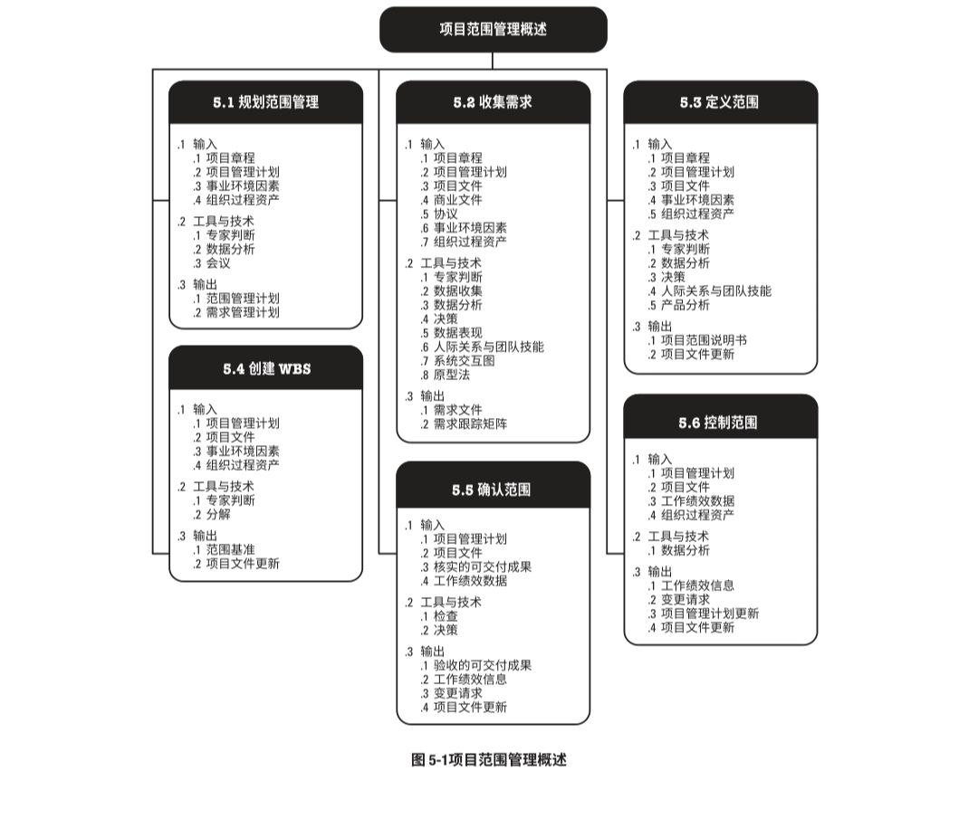

**一、规划范围管理**

**需求管理计划VS范围管理计划**

规划范围管理是为记录如何定义、确认和控制项目范围及产品范围，而创建范围管理计划的过程。本过程的主要作用是，在整个项目中对如何管理范围提供指南和方向。

范围管理计划是项目管理计划的组成部分，描述 范围是如何定义、执行、监控和核实，此计划会减少范围蔓延的风险。

需求管理计划 是项目管理计划的组成部分，描述 如何分析、记录和管理项目和产品需求 ，并为收集需求过程提供输入。

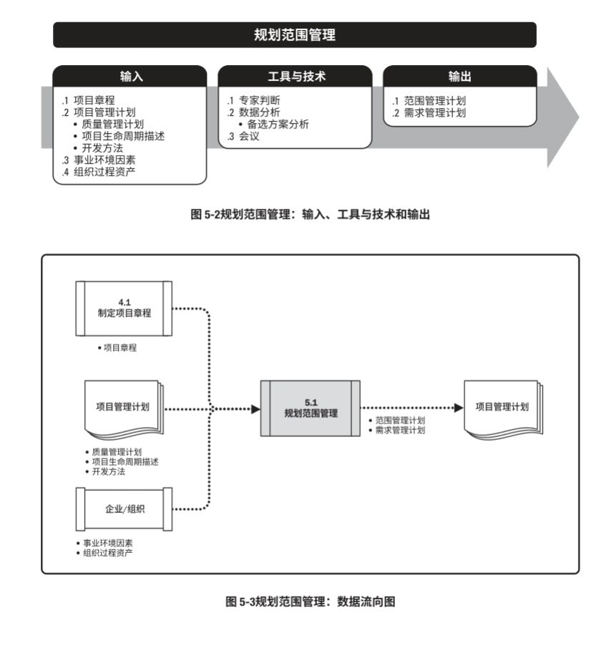

**二、收集需求**

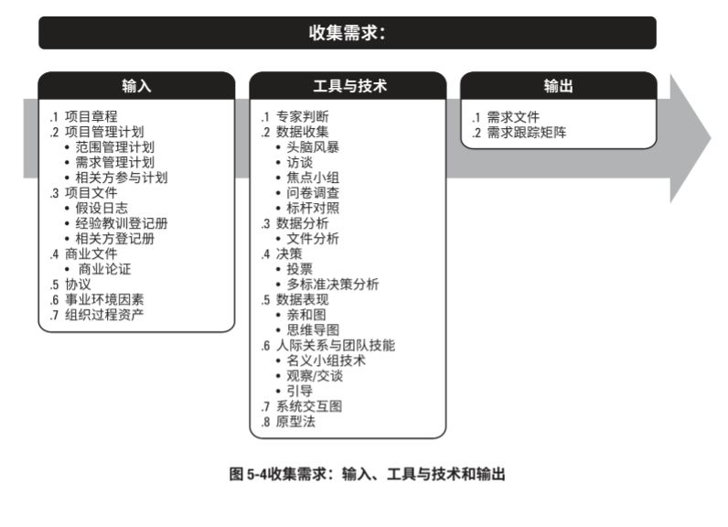

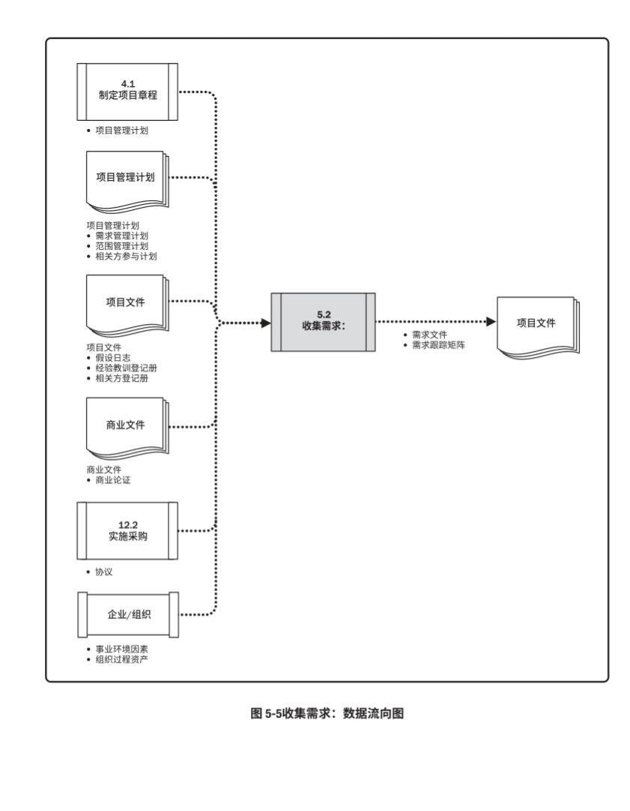

**2.1 需求的特点**

* 多样性，复杂性
* 隐蔽性，差异性
* 变化性，矛盾性
* 写出来的 – 条款
* 说出来的 – 要求
* 没表达的 – 期望

**2.2 数据收集工具及技术**

**2.2.1 头脑风暴**

一种用来产生和收集对项目需求与产品需求的多种创意的技术。

* 集思广益，畅所欲言
* 受与会人员知识经验所限

**2.2.2 访谈**

访谈有经验的项目参与者、发起人和其他高管。主题专家，有助于识别和定义所需产品可交付的成果特征和功能。

**2.2.3 焦点小组**

召集预定的相关方和主题专家，了解他们对所讨论的产品、服务或者成果的期望和态度。

* 由以为收过训练的主持人引导大家进行互动式讨论
* 一般聚焦在产品或者项目的某一方面，主题明确。

**2.2.4 问卷调查**

适用于一下情况：

* 受众多样化
* 需要快速完成调查
* 受访者地理位置分散，并且适合开展统计分析  
  问卷设计应紧密围绕调查目的，面向调查对象，坚持人性化，并优先选用经广泛认可的标准量表。

**2.2.5 标杆对照**

将实际或者计划的做法与其他可比的组织的做法进行比较，以便识别最佳实践，形成改进意见，并为绩效考核提供依据。  
标杆对照所才用的可比组织可以是内部的，也可以使外部的。

**2.3 决策技术**

**2.3.1 投票**

* 一致同意原则
* 大多数同意原则
* 相对多数同意原则  
  一致同意原则最民主，但有时候决策效率很低。

**2.3.2 独裁**

由一个人最初最终决定，最不民主，但必要时可起到高效决策的作用。

**2.3.3 多标准决策分析（MCDA multi-criteria decision analysis）**

在相互冲突的多个方案中进行选择的决策。

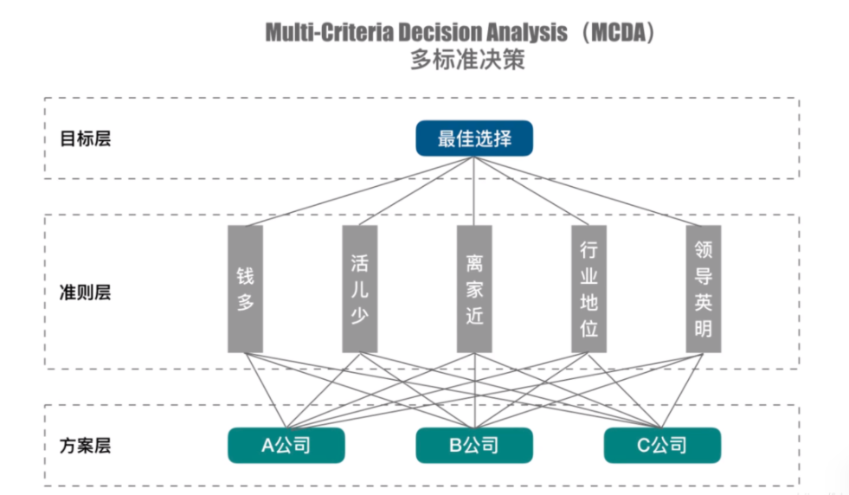

**2.4 数据表现**

**2.4.1 亲和图**

由日本人川喜田二郎所创。  
把具有相同特征的需求归类，用不同的颜色或者符号表示，还可建立起需求之间的逻辑关系。之后进行质量功能展开。

**2.4.2 质量功能展开（QFD）**

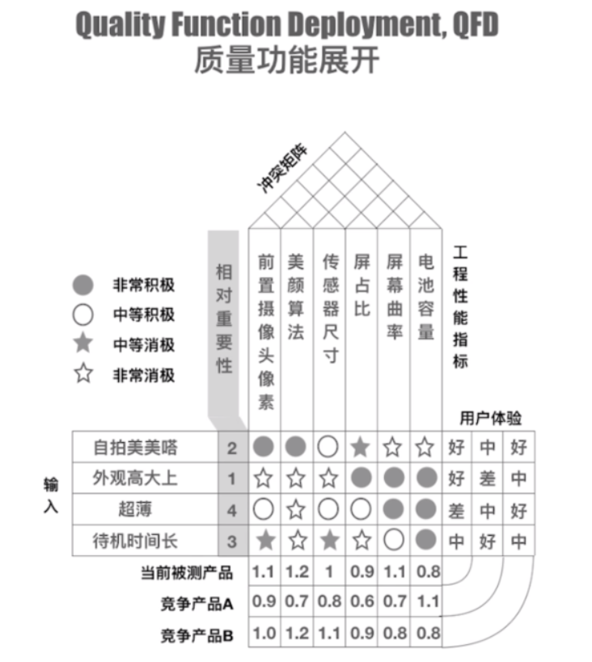

**2.4.3 思维导图**

表达发射性思维的有效的图形思维工具。  
运用图文并重的技巧，把各级主题的关系用相互隶属与相关的层级图表现出来，把主题关键词与图像、颜色等建立记忆链接。

**2.5 人际关系与团队技能**

当我们识别出来很多需求， 这些需求到底那些需要去满足，  
那些可能放弃/拒绝，需要大家相关的人一起坐下来协商，共同商议这个结论，怎么组织这些人去协商这些需求

**2.5.1 名义小组**

头脑风暴的一种延伸，小组成员互不通气，也不在一起讨论，协商，小组姿势名义上的。

* 小组成员先不通气，独立思考。
* 各自写下备选方案和意见。
* 轮流陈述自己的方案和意见。
* 小组成员对全部备选方案投票。
* 得票最多的备选方案入选，当然管理者仍有权否定这一方案。

**2.5.2 观察法**

直接察看各人在各自的环境中如何执行工作任务和实施的流程。当产品使用者难以或者不清晰说明他们的需求时，就特别需要通过观察了解他们的工作细节。

* 观察对象更适合标准化作业或者体力劳动者。

**2.5.3 引导式讨论**

把主要相关方召集在一起，通过集中讨论来定义产品需求。  
特点： 跨职能

**2.5.4 系统交互图**

系统交互图是范围模型的一个例子，他是对产品范围的可视化描述，显示业务系统及其与人和其他系统之间的交互方式。

* 系统交互图显示了业务系统的输入，输入提供者，业务系统的输出和输出接受者。

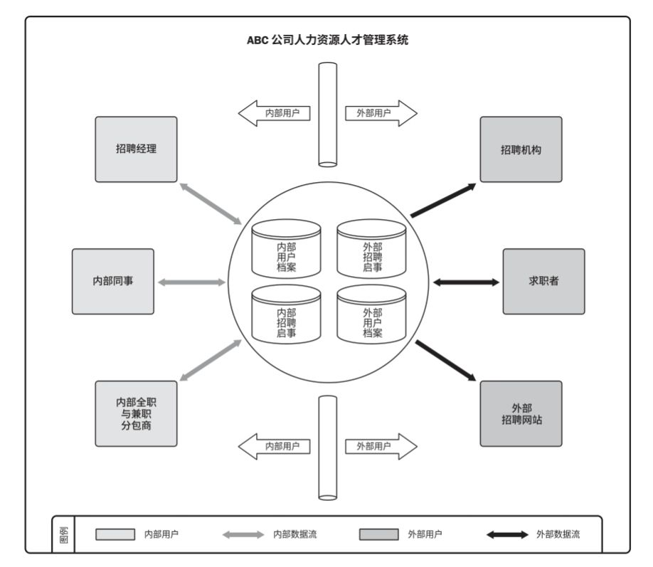

**2.5.5 原型法**

实际制造预期产品之前，先造出该产品的实用模型，并据此征求对需求的早期反馈

**2.5.6 故事板**

原型法的一种应用，在电影拍摄中，到烟花的分镜头脚本就是故事板的应用实例。

**2.6 需求跟踪矩阵**

是把产品需求从去来源链接到能满足需求的可交付成果的一种表格。实用需求跟踪矩阵，可以吧每个需求与业务目标或者项目目标联系起来，有助于确保每个需求都具有商业价值。

* 需求跟踪矩阵提供了在整个项目生命周期中跟踪需求的方法，有助于确保需求文件中呗批准的每项需求在项目结束的时候都能交付。
* 需求跟踪矩阵还未管理产品范围变更提供了框架。

**三、定义范围**

执行项目和产品详细描述的过程。  
本过程的主要作用是，明确所收集的需求那些可以包含在项目范围内，那些将排除在项目范围外，从而明确项目目的、服务或者成果的边界。

**3.1 项目范围说明书**

对项目范围、主要可交付成果、假设条件和制约因素的描述。  
项目范围说明书记录了整个范围，包括项目范围和产品范围。  
项目范围说明书详细描述项目的可交付成果，以及为创造这些可交付成果必须开展的工作。  
项目范围说明书也代表项目相关方就项目范围所达成的共识。

**四、创建WBS**

WBS是通过对项目的主要可交付成果进行逐级分解而形成的一张完整的类似树状结构图。  
WBS 组织并定义项目的总范围，代表着当前项目范围说明书所规定的的工作，WBS包括全部项目的范围，且不能包括项目范围以外的内容。  
WBS 与范围说明书和WBS词典共同构成了范围基准

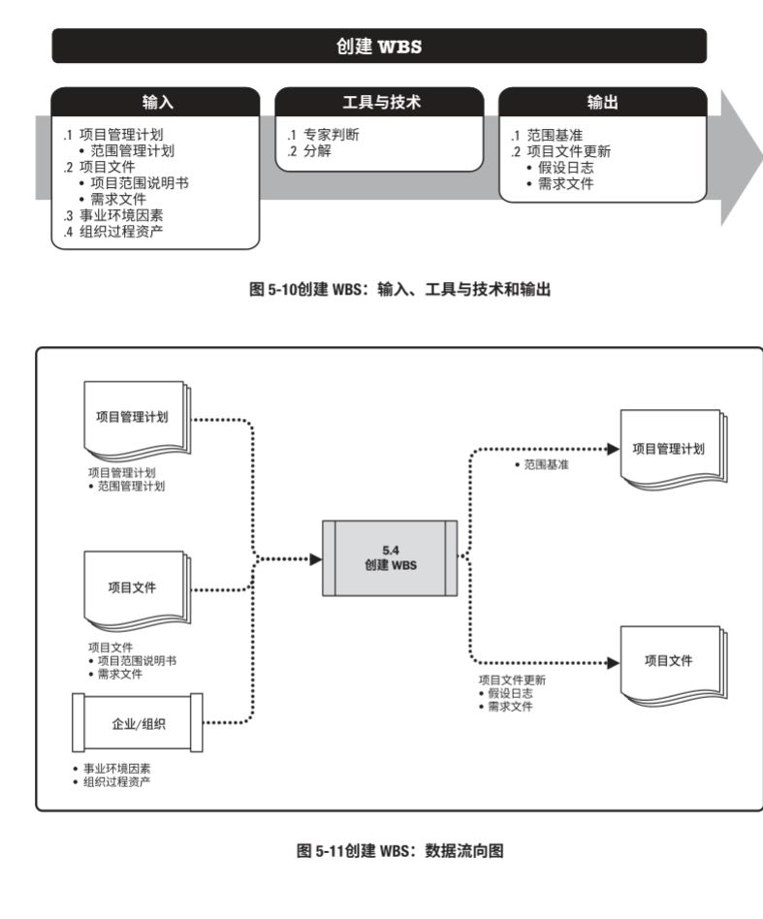

**WBS的作用：**

* 建立项目团队
* 为项目的组织、会计系统、资金来源等单独识别项提供框架
* 明确责任
* 集中精力㔿详细的计划编制和文件制作
* 为估算和分派工作确定具体的工作包

**WBS的使用：**

* 计划编制和预算制定
* 资金筹集
* 估算
* 编制进度表
* 绩效测量
* 配置管理
* 一体化的后勤支持
* 测试和执行的评价

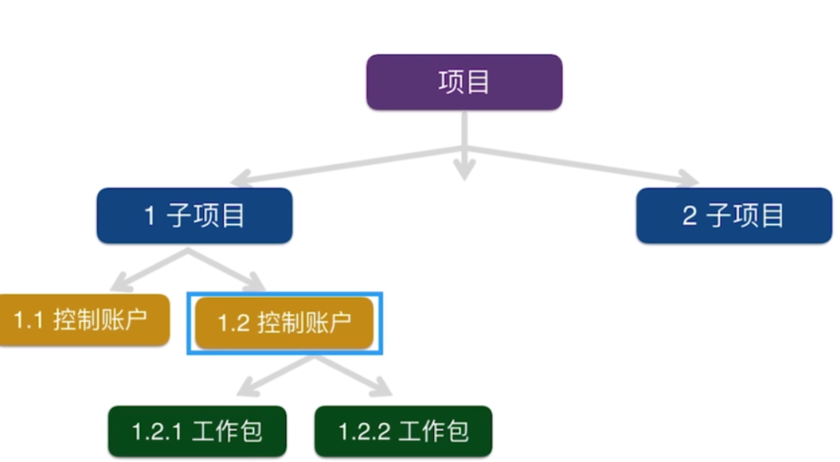

**4.1 工作包**

工作包是WBS最低层次的可交付成果

* 80小时法则，为了有效的控制，对工作包的大小应做一定的规定。通常完成工作包的时间不应超过80小时，既方便两周汇报制；
* 可以单独进行计划和执行
* 可以通过子项目的方式得已完成

**4.2 WBS词典**

WBS词典是创建WBS过程中产生的并用以支持WBS的文件，以对WBS进行更加详细的描述。

**4.3 责任分配矩阵**

上述的WBS词典的工作谁来做呢？这些工作和我们团队里面的人是什么关系呢？RAM责任分配矩阵吧工作落实到人的工具。

**五、确认范围**

确认范围是获得项目相关方对项目可交付成果正式验收的过程。本过程使验收的过程具有客观性；同事通过验收每个可交付成果，提高最终产品、服务或者成功的可能性

确认范围和质量控制的区别

* 确认范围是由发起人、客户及其他主要相关方正式验收已完成的，并已被核实为质量达标的项目可交付成果，注重的是可交付成果的可接受性。
* 控制质量是监督并记录质量活动执行结果，以便评估绩效，并推荐必要的变更的过程，注重的是可交付成功的正确性，既其是否达到预期的质量要求。

控制质量的过程通常要先于确认范围过程，但两者也可同时进行。

确认范围过程中应查明并记载可交付成果完成的水平和程度，这一点在项目非正常收尾时尤为重要。

**六、控制范围**

控制范围是保证项目正常进项并修正项目范围偏差的重要手段。  
范围变更是指对已获主要相关方批准的WBS所定义的项目范围进行修订

。

1.进行控制范围时应注意：

* 应与综合项目管理信息系统结合为一整体-共同控制项目范围。
* 一个变更请求是处理客户真正需求和管理所认为其需求之间差异的最有效方法，
* 已授权的范围之内，项目经理可以批准变更（额外费用由预算和应急储备支付）。
* 范围变更后，应及时通知有关的项目相关方，并采取响应的纠正行动。

-应将变更原因，采取的变更措施和理由以及变更应吸收的经验教训等记录在案，以便备查或者作为历史档案保存。

2.范围变更引发原因：

* 一个外部事件。
* 最初制定项目范围（产品范围和项目范围）存在的一个失误或漏洞。
* 一项增值变更。
* 范围变更请求出现的形式

范围蔓延和范围镀金

* 范围蔓延是指在客户的要求下，没有经过正常的范围变更控制批准程序，而直接扩大项目定义范围的工作内容。  
  范围镀金是范围蔓延的一种，是指在定义范围的工作范围之外，项目团队主动增加的额外工作。